诗人？“新纳粹”！

原创 有里儿有面 [有理儿有面](javascript:void(0);)

**有理儿有面**

微信号 youli-youmian

功能介绍 你说是不是

2019-11-07[原文](https://mp.weixin.qq.com/s?__biz=Mzg3MjEyMTYyNg==&mid=2247485402&idx=1&sn=299127795ca732dfbb24ce97b990bb61&chksm=cef553aff982dab939c995c4382312ef5eec8d1a49462d57772dd6c434be29199d81eac322ed&scene=27#wechat_redirect&cpage=89)

收录于话题 #港毒人物 31个

昨天8时44分许，香港立法会议员何君尧在香港屯门湖翠路“摆街站”时遭受暴徒持刀袭击，后被紧急送医。

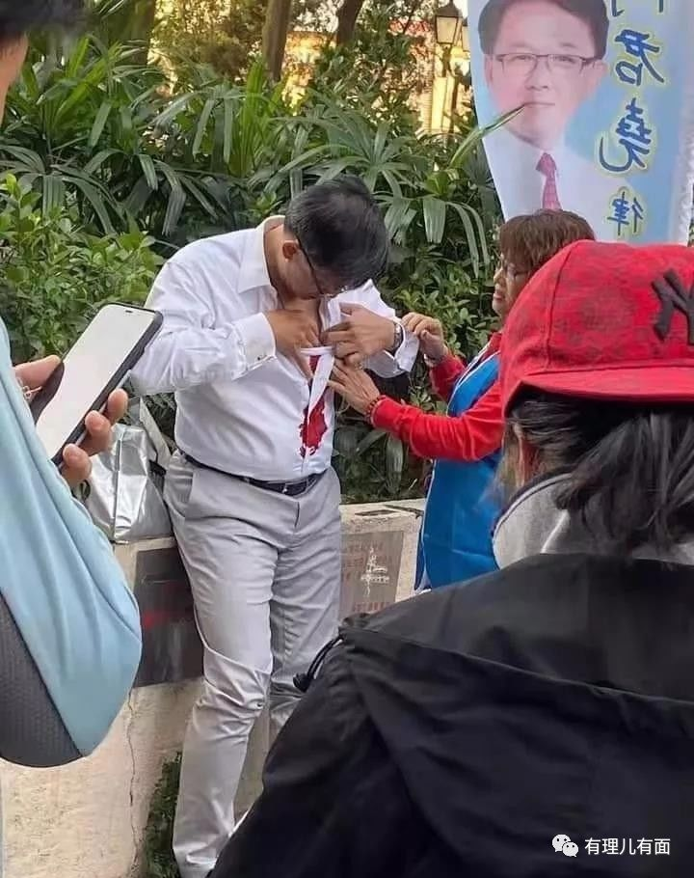

昨日下午，何君尧在全麻醉状态下做了手术，医生清理了一些淤血和组织后发现，**伤口深度比预想的严重，深度达4到5厘米。**

何生被袭，牵动着很多人的心。有理哥认为，当务之急，是要保护好何君尧的人身安全，做好伤情治疗，一定要避免其被“黄医”治疗，否则他的伤口恐怕和被割颈警员一样！

**犯罪嫌疑人大揭秘**

据网友爆料，暴徒叫董柏辉，英文名Pak Fai，出生日期1989年10月22日，今年刚好30岁，无精神病和刑事记录，**录口供时自称为“诗人”！**

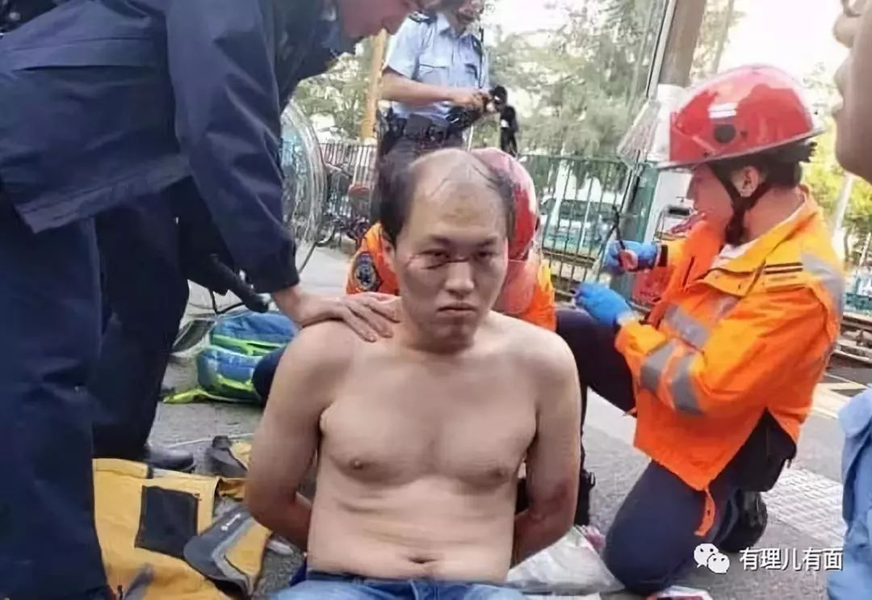

**（歹徒被捕现场）**

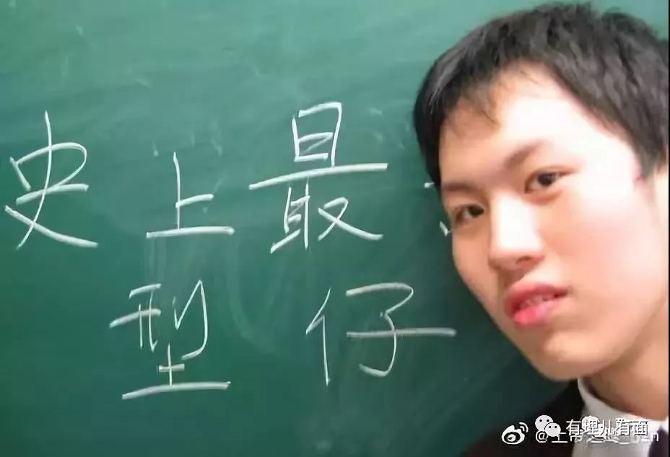

**（歹徒旧照。没错，是同一人！）**

无独有偶，董柏辉曾就读荃湾公立何传耀纪念中学，他和“十一”持铁棍袭击警员被开枪击伤的暴徒曾志健出自同一学校。

“十一”袭警事件发生后，荃湾何全耀中学校董曾发布声明，不会开除袭警暴徒。这家学校培养出这么多“暴徒”，其教育理念和现状着实让人堪忧！

据悉，董柏辉与一名活跃在高登网络论坛、曾遭起底的网民名字相同、外貌相似。

凶案现场，董柏辉被制服后大喊：“何君尧去死吧！杀了他……”

综合所有证据，无论是事前备好凶器、假意献花，还是刺向心脏位置、大喊“去死吧”，都清晰印证了暴徒的意图：**谋杀！**

另据内部人士透露，黎智英等乱港头目为了在香港区议会选举取得压倒性胜利，重金招募死士，对建制派参选议员进行刺杀，制造黑色恐怖。目的是使建制派候选人心生恐惧，不敢再参选，以使反对派借机夺取香港特区基层管治权。

事件发生后，反对派文宣机器开足马力：篡改大公报的报道时间，栽赃何君尧遇袭是自导自演；《苹果日报》以“何君尧打尖（插队）做手术”为题进行报道，在人命关天的时刻，竟然还用插队抹黑何君尧，手法实在拙劣！

**香港本土恐怖主义抬头**

**青年“新纳粹”倾向明显**

“修例风波”已经持续了五个月，从堵路纵火、破坏公共设施、打砸门店、无差别攻击市民、利器割警察脖颈到光天化日之下刺杀爱国爱港议员，香港本土恐怖主义迹象明显抬头！

截止10月底，警方共拘捕了200多名参与非法集结及街头暴力活动的大专院校学生，涵盖香港特区政府资助的11所大专院校。香港理工大学和香港中文大学被捕学生数量较多。

从近期发生的极端恶性案件看，10月13日，对警察割颈的暴徒19岁，是一名中六学生；此次刺杀何君尧的暴徒也不过才30岁。种种现象表明，我们不愿看到的一幕发生了：部分香港青年出现“顺我者昌、逆我者亡”的“新纳粹”倾向，被袭击的银行，都是“中”字头；被破坏的商铺，多数曾公开反暴力；被殴打的市民，只因政见不同承认自己是中国人或者清理黑色连侬墙而“惹祸”上身；被砸烂的议员办事处，无一例外是建制派。

反对派为了自己的政治图谋，用心险恶：如果掌控不了香港，那就毁灭它！为此，他们不惜把香港青年蛊惑洗脑成为“新纳粹”恐怖分子，这对香港的安全和繁荣稳定构成严重威胁。

考验香港行政、立法、司法的关键时刻到了！

乱世当用重典，香港的行政和司法系统必须对这一时期明显抬头的本土恐怖主义和青年“新纳粹”倾向予以最严厉的打击和矫正，没有任何让步的理由，方能以儆效尤，让爱国爱港市民建立信心和勇气。

**特别法庭亟需成立**

“修例风波”以来，香港警队已经拘捕了3000多人，却经常出现律政司检控后，法院要押后多日审理、被告随即被保释的“怪象”。

香港司法审判是否公正、是否有效率是止暴制乱的首要环节，也是最令人担忧的环节。但5个月来香港法官的“捉放曹”大戏一再上演，且拖拖拉拉效率低下。

这种“怪象”由来已久，比如2016年2月组织发动“旺角暴乱”的梁天琦，直到2018年6月才被香港高等法院判决，用时两年多！再如陈淑庄参与的非法“占中”运动，2014年9月发案，今年6月份才被判决，用时近3年！

照这个节奏持续下去，“修例风波”的案件，要拖几年呢？从犯罪学角度看，判得快才能有效遏制罪行。现在大部分案犯被保释后，推迟数月才会再次提堂，犯罪无法及时得到有效处罚，根本起不到警示作用。

非常时期需用非常手段！**特区政府和法院亟需推动成立特别法庭，**速审速判故意杀人、袭警、无差别攻击等与暴力冲击相关的个案。同时，特区政府还需增加律政司的人手，加快检控工作。在这样的威慑之下，暴徒还敢再去上街吗？而且，有关做法早有先例，数年前英国大规模骚乱后，鉴于被告数量多，法庭被要求日夜加班，连续审判。香港司法制度本就源自英国，别人可以，香港有何不可？

**唤醒沉默的大多数**

目前，香港仍有大部分市民在沉默，正如香港警务处公共关系科总警司谢振中在近日新闻发布会上所说：“起初，有暴徒四处纵火堵路，大家无出声；跟着破坏中资商店，大家无出声；后来殴打不同意见的路人，大家仍然无出声，最后当他们向你袭击的时候，就不会有人为你发声。”

现在，暴徒光天化日之下杀人，沉默的大多数还不出声吗？

“不再沉默中爆发，就在沉默中灭亡！”

面对恐怖主义行径，广大香港市民必须勇敢地站出来，向暴力说“不”！要知道，暴徒毕竟是绝对少数，反对派企图用何君尧的命，吓倒建制力量和中间市民。决不能让这一小撮人的阴谋得逞！

从持续五个月的“修例风波”来看，香港的中间市民呈现“四不”特征，即不反对“一国两制”、不赞成“港独”、不支持暴力、不认同“揽炒”，有机构调查显示，中间市民约占香港市民总数的40%。

最大限度发动中间市民，是特区政府各部门的重要任务，要深入社区、深入基层，进行建设性和务实性对话，讲解政府的举措，解决生活中的困难，汇聚维护法治、赢得区选的重要力量，争取他们积极站出来，成为共同止暴制乱的重要一份子。

比如，眼下的区议会选举日益临近，区选安全环境堪忧，亟需部署各选区成立社区义工队，有效保障建制派参选议员的和投票市民的安全。

打击本土恐怖主义和青年“新纳粹”倾向的关键时刻，不能只靠警队一家，特区政府各部门、立法会、法院等公权机关决不能出现“溜号”或掣肘，否则，受到伤害的将是绝大多数……



凶案发生后，现“民主派会议”召集人陈淑庄接受采访时仅假惺惺说了一句“希望尽快康复”，未有一丝一毫谴责暴力的话，试图淡化谋杀的严重性，却刻意强调**“很多候选人和市民都希望区议会选举能如期举行。”**

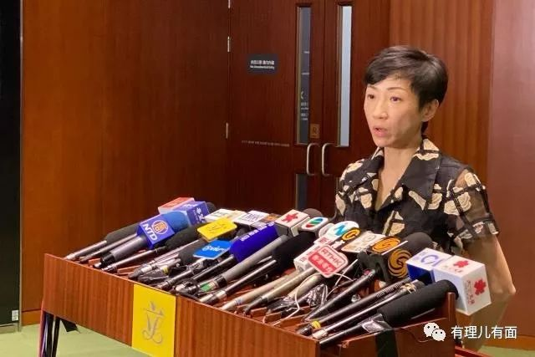

这句话道出了反对派的心声！他们企图在被裹挟的群众尚未觉醒之时，在沉默的大多数未能勇敢站出来之时，利用暴乱裹挟民意、收割选票，所以最担心区议会选举推迟！

对于特区政府及各部门而言，必须要采取一切有力措施止暴制乱、恢复秩序。如果黑色恐怖继续，更要未雨绸缪、当断则断，果断推迟区议会选举，营造一个公平、公正、清朗、干净的选举环境！

有里儿有面

**微信扫一扫赞赏作者** **赞赏**

已喜欢，对作者说句悄悄话

取消

**发送给作者**

**发送**

最多40字，当前共字

 人赞赏

上一页 1/3 下一页

长按二维码向我转账

受苹果公司新规定影响，微信 iOS 版的赞赏功能被关闭，可通过二维码转账支持公众号。

### 精选留言

用户设置不下载评论